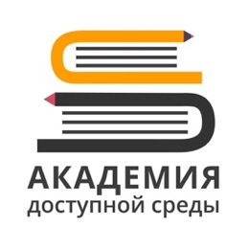

при поддержке

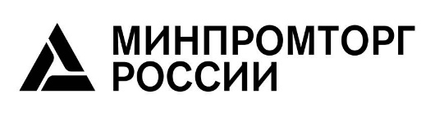

Академия доступной среды – это высокотехнологичная онлайн платформа для дистанционного экспресс - обучения сотрудников объектов социальной и коммерческой инфраструктуры основам взаимодействия с клиентами с инвалидностью и маломобильными группами.

Преимущества Академии доступной среды:

- дистанционное обучение,

- все преимущества цифрового продукта (быстро, наглядно, просто, понятно),

- агрегатор большого количества разрозненной информации,

- сертификация,

- готовые инструкции к действию,

- готовые речевые конструкции,

- модульная система обучения.

- обучение можно пройти за период от 30 минут до 2 часов.

Видеоролик О проекте:
https://drive.google.com/open?id=1f07vJJJBQQg-IKj4_ERSJ3gQHMXqDKxa

Сайт электронной платформы Академия доступной среды: академия-дс.рф
Ссылка на сайт http://www.академия-дс.рф/

Форматы обучения:
1.1. для физических лиц (индивидуальное обучение в личном кабинете после оплаты через сайт),
1.2. для юридических лиц (индивидуальное обучение в личном кабинете после оплаты обучения группы человек от организации по Договору/Счету с НКО).
2.1. дистанционный (самостоятельное обучение на сайте платформы),
2.2. комплексный: дистанционное онлайн обучение и оффлайн-тренинги, вебинары (готовы подготовить индивидуальное предложение).

Стоимость обучения:
- Базовый курс (1 модуль – морально-этические и психологические аспекты общения, 2 модуль – ситуационная помощь, 3 – рекомендации по предупреждению и решению конфликтных ситуаций, 4 – язык жестов),
- Расширенный курс (1 модуль – морально-этические и психологические аспекты общения, 2 модуль – ситуационная помощь, 3 модель – рекомендации по предупреждению и решению конфликтных ситуаций, 4 модуль – нормативная база и организация пространства, 5 – язык жестов, 6 – психоневрологические нарушения).

Программа обучения:
Модуль 1
Морально-этические и психологические аспекты общения это:
- Как корректно обращаться, обратить внимание на себя,
- Как вести себя в общении с людьми с инвалидностью?
- Как корректно называть: инвалиды или люди с инвалидностью? люди с ограниченными возможностями? Или люди с ограниченными возможностями здоровья и тд
- Какие бывают виды инвалидности,
- Особенности / потребности клиентов, вызванные различными нозологиями,
- Базовые принципы эксплуатации ассистивных устройств на объекте.
Модуль 2
Ситуационная помощь:
- Как помочь войти, подписать документ?
- Как корректно предложить помощь и надо ли ее предлагать?
- Можно ли передвигать ассистивные устройства?
- Что делать, если ассистивное устройство мешает другим клиентам?
- Как общаться с клиентом, если он пришел с проводником или с собакой поводырем?
Модуль 3
Рекомендации по предупреждению и решению конфликтных ситуаций.
- Что делать, если человек с инвалидностью не доволен обслуживанием по виде Вашего специалиста?
- Что делать в случае, если клиент с инвалидностью не доволен в принципе и предъявляет претензии, не связанные с функционалом Вашей организации?
- Как не довести до конфликта и вступить в диалог?
- В какой момент лучше позвать руководство организации, чтобы не усугубить ситуацию и не настроить остальных клиентов и посетителей против компании.
Модуль 4
Организация пространства
- Основы нормативной базы.
- Требования к обеспечению физической доступности объекта и услуги.
- Типовые модельные решения для объектов социальной инфраструктуры.
Модуль 5
Основы русского жестового языка
Модуль 6
Психоневрология
Заходите на сайт, регистрируйтесь в системе, получайте индивидуальный доступ в Личный кабинет. По итогам обучения на электронную почту Вы получите электронный сертификат.

Уверены, что платформа способствует формированию устойчивых знаний и навыков сотрудников Вашей организации/учреждения в сфере корректного обслуживания клиентов с инвалидностью!

Директор Академии доступной среды Валерия Юртаева,

8 909 977 40 08

office@ac-po.ru

